**COIN迭代二项目计划文档**

**项目计划文档**

**创建者：**郭增嘉 文档管理者：郭增嘉

**文档使用者：**AC项目组所有成员

**文档创建日期：**2021年3月24日

**文档修改日期：**2021年3月24日（修改原因：完善文档）

**阶段目标：**

在迭代二中， AC Team需要完成以下任务：

1）完成《需求说明文档》《软件设计文档》以及《测试文档》。

2）根据设计文档实现相关功能并进行部署。

3）根据测试文档编写测试用例。

**日程表**

（1）项目日程表

1）根据目前的进展情况以及对下一循环的计划，得到的甘特图如下所示：

|  |  |  |  |  |
| --- | --- | --- | --- | --- |
| ID | 任务名称 | 任务用时 | 开始时间 | 结束时间 |
| 1 | 确定需求，完成需求文档 | 2天 | 2021-03-24 | 2021-03-26 |
| 2 | 详细设计，确定方案 | 2天 | 2021-03-26 | 2021-03-28 |
| 3 | 根据详细设计开始编程 | 14天 | 2021-03-28 | 2021-04-11 |
| 4 | 需求文档确认 | 1天 | 2021-04-11 | 2021-04-11 |
| 5 | 系统级别测试 | 2天 | 2021-04-11 | 2021-04-13 |
| 6 | 制定下一阶段计划 | 1天 | 2021-04-14 | 2021-04-15 |

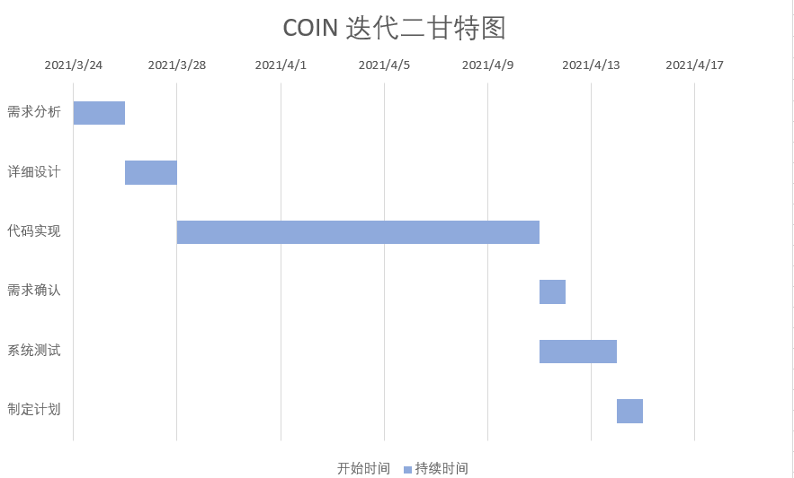

2）迭代二成本估算表

|  |  |  |
| --- | --- | --- |
| **任务ID** | **成本预估** | **实际执行记录** |
| 1 | 4人日 | √ |
| 2 | 8人日 | √ |
| 3 | 56人日 | √ |
| 4 | 4人日 |  |
| 5 | 8人日 |  |
| 6 | 4人日 |  |
| 总计 | 84人日 |  |

3）迭代二网络图

（2）资源日程表

根据迭代二的时间，安排各人的工作任务如下：

|  |  |  |  |  |  |  |
| --- | --- | --- | --- | --- | --- | --- |
| 人员 | Day 1~3 | Day 3-4 | Day 4-6 | Day 7-21 | Day 21-23 | Day 24-25 |
| 郭增嘉 | 需求分析 | 详细设计 | | 后端开发 | 系统级别测试 | 制定下一阶段计划 |
| 张之扬 |
| 刁苏阳 | 前端开发 |
| 李宇轩 | 熟悉平台，部署 | | 设计文档 |